УРОК№1
Личной безопасности
Цель урока: Изучить правила личной безопасности в экстремальных ситуациях; профилактика пожаров:
Ознакомить с историей образования службы спасения мирного населения при чрезвычайных ситуациях; с природными и техногенными катастрофами.

Оборудование: демонстрационный материал - знаки пожарной безопасности; мультимедиа, выставка детских рисунков и сочинений на тему профилактика пожарной безопасности, выставка книг.
Ход урока:
1.Организация урока. Звучит сигнал воздушной тревоги. НА экране фото картины «Воздушная тревога».
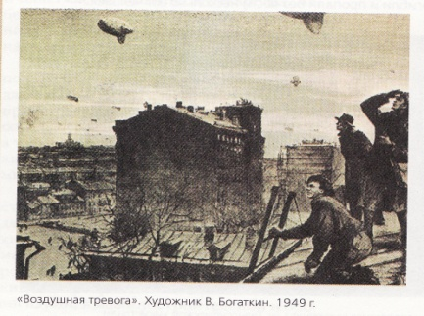 Слово учителя:Почти всю свою историю люди провели с оружием в руках.За последние пять с половиной тысячь лет над нашей планетой прогремело почти пятнадцать тысячь войн, которые унесли жизни более трех с половиной миллиардов человек. На войне самые большие потери несет мирное население.Во время Великой Отечественной войны более 50 % жертв пришлось на долю гражданских лиц.Вопрос защиты мирного населения стал особенно остро с появлением боевой авиации и химического оружия . В 20-х гг. в России была создана противоздушная оборона (МПВО ) , подразделения которой сформированы из специально подготовленных местных жителей. В задачц МПВО входило тушение пожаров, оказание первой помощи раненым, оповещение о воздушных налетах.Во время обороны Москвы 1941-1942 гг. обезврежено 40 тыс. «зажигалок»,ликвидировано свыше 2 тыс. пожаров., 3 тыс. крупных аварий, спасли большое количество людей из под завалов. А сейчас существует такя служба? Как она сечас называется?
Правильно –это пожарная служба, которая спасает нас от пожаров и если они произошли ,то спасает наши дома и нас , вынося людей из пламени, рискуя своей собственной жизнью, ради нас. А еще какая служба занимается спасательными работами в различных чрезвычайных ситуациях? Да,это спасатели . И сегодня на нашем уроке мы с вами поговорим о службе МЧС. (слайд №2)

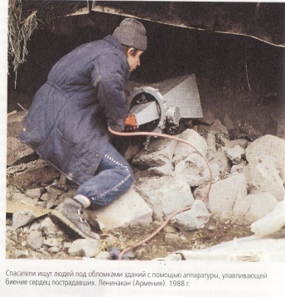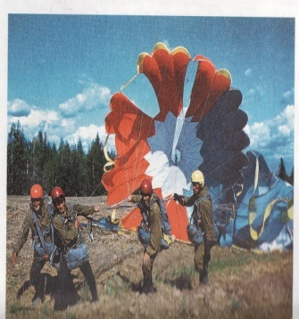
В 1988 году в Армении разразилось страшное землетрясение.Несколько городов и сел было стерто с лица земли, тысячи человек погибли,десятки тысяч остались без крова.На помощь пострадавшим пришли войска и спастели-добровольцы,они рискуя собственной жизнью, вытаскивали пострадавших из завалов. Но они не умели эффективно действовать в условиях природной катастрофы,не имели необходимого оборудования.Стало ясно, что необходима государственная система спасения людей при стихийных бедствиях и техногенных катастрофах.27 декабря 1990 г. Было принято постановление Совета Министров России «Об образовании Российского корпуса спасателей на правах государственного комитета РСФСР». Этот день – 27 декабря- с 1995 г. Отмечается как День спасателя. Первым профессиональным отрядом, собравшим элиту спасателей и способным за считаные часы оказаться в любой точке России, стал Центральный аэромобильный спасательный отряд, организованный в 1992 г.Российские спасатели по праву считаются одними из самых опытных и подготовленных в мире, поэтому они участвуют в ликвидации последствий чрезвычайных ситуаций и за рубежом.
2.1-й ученик:Так что же такое техногенные катастрофы?
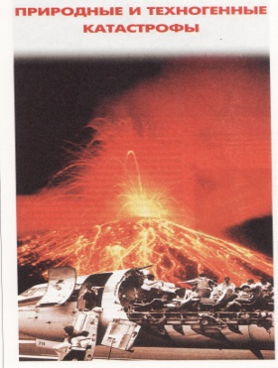 слайд№3.
1-й ученик: Научно-технический прогресс привел не только к повышению производительности труда и росту материального благосостояния общества, но и увеличению риска аварий больших технических систем.Даже самый надежный механизм может сломаться , поэтому техногенные катастрофы- печальная реальность нашего времени.Наиболее опасны взрывы и обрушение зданий и сооружения, химические.радиационные, транспортные и гидродинамические аварии.
2-й ученик: В 20 веке был расщеплен атом. Это открытие послужило толчком к развитию атомной энергетики, которая позволяет заменить источники энергии – нефть, уголь, газ.Однако ядерная реакция таит в себе опасную угрозу для человека. Радиационно опасными объектами в России являются 9 атомных

электростанций с 29 ядерными энергоустановками, 9 атомных судов с 15 энергоустановками.Первой радиационной катастрофой на Земле стали взрывы ядерных бомб над японскими городами Хиросима и Нагасаки 6 и 9 августа 1945 г., унесшие сотни тысяч человеческих жизней.Мирный атом таит не меньшую угрозу.26 апреля 1986 г.произошла самая страшная техногенная катастрофа 29 столетия- взрыв реактора на крупнейшей в Европе Чернобыльской АЭС, унесший десятки тысяч жизней.
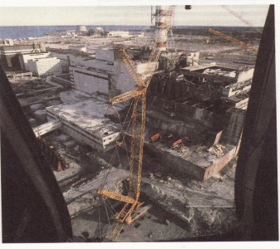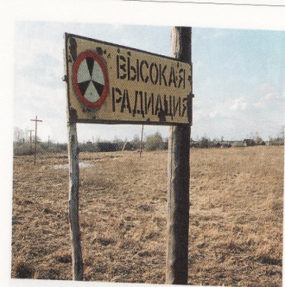
слайд
Слайд №3 Чернобыльская АЭС после взрыва.
Взрыв имел очень тяжелые последствия, оказались загрязненными 2,9 млн. га сельхозугодий и более 1 млн. га леса . Сотни тысяч человек получили дозы облучения, превышающие пределы, установленные для персонала ядерных объектов. За 10 лет после аварии от болезней, вызванных радиацией,погибли десятки тысяч человек, которые участвовали в ликви дадии аварии. Были проведены крупномаштабные эвакуационные мероприятия.
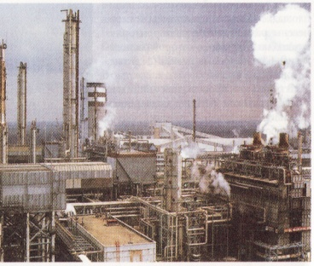слайд №4
Аварии на химически опасных объектах нередки. В нашей стране ежегодно регистрируются несколько тысяч таких случаев.Предприятия химической промышленности выпускают продукты питания и пласмассы, топливо и лекарства, мебель и различные машины,необходимые бытовые товары. Но они очень опасны. Многие химические соединения обладают высокой токсичностью и способны при катастрофе вызвать массовые отравления людей и животных .На территории России насчитываются 3853 объекта. И в таких опасных ситуациях выступают на защиту , спасение населения МЧС и пожарная служба.
2-й ученик: А взрывы в мирное время в Москве, Волгодонске и др. городах. И снова ,рискуя собственной жизнью, спасатели под обломками домов находили живых людей и вытаскивали их.
Слайд№5.Последствия взрыва дома на улице Гурьянова в Москве.Расчистка завалов.
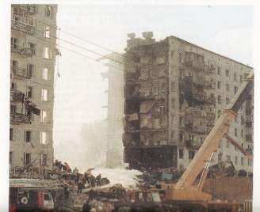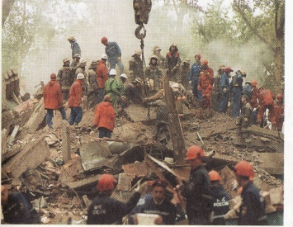
При любых авариях и катастрофах многое зависит от поведения человека,от егособраности и способности четко мыслить и действовать. И мы сейчас узнаем, а знаете ли вы знаки предупреждающие об опасности и кто из вас готов к спасению своих близких.И так для вас викторина.За каждый правильный ответ вы получите жетон и подсчитав их количество, мы определим лучшего знатока безопасности.
1. Ваши действия при пожаре в вашей квартире ?Меры предосторожности? Что запрещается делать при этом?

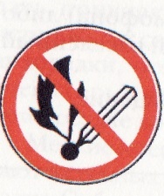 слайд№6
2.Пожар в соседней квартире.Ваши действия?
3.Горит человек.Ваши действия?
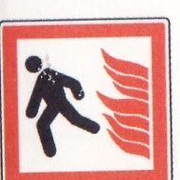 слайд№7
3.Горит телевизор или другой електроприбор.Какие опасности вас ожидают?Ваши действия?Меры предосторожности?
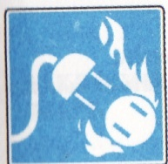
4.Запах газа на вашей кухне.Ваши действия?Что запрещается делать в этой ситуации?

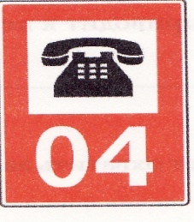 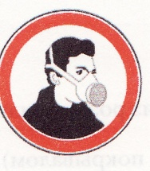слайд№8

5.Горит газовый прибор. В чем опасность? Ваши действия? Что запрещено?
Горит баллон.
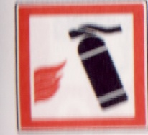слайд№9
Подведем итоги викторины, посчитав жетоны у наших будущих пожарников. Победитель получает приз.
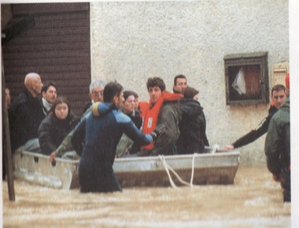 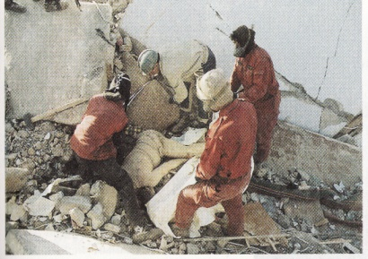 Слайд №10

Слово учителя:
Пока существуют люди такой отважной и геройской профессии, мы можем быть уверены, что в трудную минуту к нам всегда прейдут на помощь. И хочется сказать большое спасибо им за их самоотверженный труд. Спасибо за активное участие на уроке! Вы показали хорошие знания правил техники безопасности и может быть в дальнейшем вы выберете профессию спасателя или пожарника.

